I giovani del Vangelo
La fanciulla manipolata
gennaio 2018

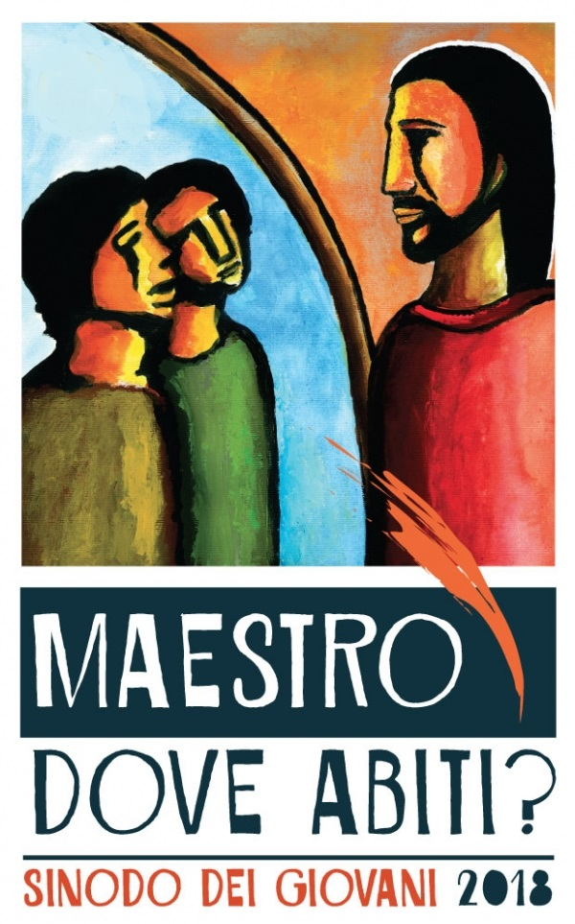
Canto: Tu sei la mia vita

Guida:
Questa è la storia di una giovane, raccontata nella Sacra Scrittura. Salomé, dopo una danza che ha soddisfatto Erode, consigliata e manipolata dalla madre, chiede come regalo la testa di Giovanni Battista.

Dal Vangelo di Mc 6, 21-28
Erode per il suo compleanno fece un banchetto per i grandi della sua corte, gli ufficiali e i notabili della Galilea. Entrata la figlia della stessa Erodìade, danzò e piacque a Erode e ai commensali. Allora il re disse alla ragazza: «Chiedimi quello che vuoi e io te lo darò». E le fece questo giuramento: «Qualsiasi cosa mi chiederai, te la darò, fosse anche la metà del mio regno». La ragazza uscì e disse alla madre: «Che cosa devo chiedere?». Quella rispose: «La testa di Giovanni il Battista». Ed entrata di corsa dal re fece la richiesta dicendo: «Voglio che tu mi dia subito su un vassoio la testa di Giovanni il Battista». Il re divenne triste; tuttavia, a motivo del giuramento e dei commensali, non volle opporle un rifiuto. Subito il re mandò una guardia con l'ordine che gli fosse portata la testa. La guardia andò, lo decapitò in prigione e portò la testa su un vassoio, la diede alla ragazza e la ragazza la diede a sua madre.

SALMO 150 (a cori alterni)

Alleluia.
Lodate il Signore nel suo santuario,
lodatelo nel firmamento della sua potenza.
Lodatelo per i suoi prodigi,
lodatelo per la sua immensa grandezza.
Lodatelo con squilli di tromba,
lodatelo con arpa e cetra;
lodatelo con timpani e danze,
lodatelo sulle corde e sui flauti.

Lodatelo con cembali sonori,
lodatelo con cembali squillanti;
ogni vivente dia lode al Signore.
Alleluia.
Gloria al Padre

Silenzio

Testimonianza di una giovane religiosa
CANTERÓ ETERNAMENTE LA MISERICORDIA DEL SIGNORE
Desidero condividere l’esperienza della misericordia di Dio nella mia vita.
Ho conosciuto Gesù quando avevo 18 anni. Nella mia famiglia non eravamo cristiani praticanti. Credevamo in Dio, ma a nostro modo.
La mia vita era piena di queste preoccupazioni e di questi sogni: essere importante, vivere agiatamente, essere alla moda, godere la stima di tutti… e per raggiungere questo impiegavo tutte le mie forze. Veramente in questo modo la mia vita non aveva senso. Non capivo molte cose e spesso pensavo che non valeva la pena vivere. Mi sentivo vuota. Sperimentavo sempre una grande insoddisfazione che si notava pure esternamente. Però un giorno Dio è entrato nella mia vita.
Mi avevano invitato a partecipare a un gruppo di giovani. Non avevo molto interesse ad andarci, ma ho accettato forse per fare qualcosa di diverso. Non potevo immaginare che da quel giorno la mia vita sarebbe cambiata completamente. Proprio in quel giorno ho sentito parlare di Gesù per la prima volta. Quando mi hanno parlato del suo immenso amore per me, che per me era morto in croce... realmente sono rimasta impressionata, mi sembrava mi cadesse una benda dagli occhi e potevo vedere chiaramente. Continuavo a ripetere meravigliata: “Non sapevo ci fosse qualcuno che mi amasse, non sapevo che mai ero stata sola!”.
Dopo dieci anni da questo incontro con il Signore, la mia esperienza continuava ad essere la stessa, solo che ogni giorno si faceva più profonda. Ho scoperto l’abisso insondabile e immenso della misericordia di Dio, che mi costruisce come persona. Posso dire con una convinzione profonda che dal momento in cui mi sono incontrata con Dio, ho scoperto la felicità, la felicità più vera. Ci sono difficoltà nel cammino, ma le supero grazie all’esperienza di sapermi amata da Dio, di non essere mai sola.
Posso solo ringraziare il Signore per quello che ha operato in me per la sua misericordia: non solo mi ha concesso il dono della fede, mi ha pure chiamato

a seguirlo più da vicino nella vita religiosa contemplativa, dove posso lodarlo e ringraziarlo a nome di tutta l’umanità e ripetere con il salmista “Canterò eternamente la misericordia del Signore.”
(Sor Lucia de la Misericordia, Spagna)

Canto: Misericordias Domini in aeternum cantabo

Dal documento preparatorio per il Sinodo dei vescovi sui giovani.
(II - Fede, Discernimento, Vocazione)
La fede, in quanto partecipazione al modo di vedere di Gesù (cfr. Lumen fidei, 18), è la fonte del discernimento vocazionale, perché ne offre i contenuti fondamentali, le articolazioni specifiche, lo stile singolare e la pedagogia propria. Accogliere con gioia e disponibilità questo dono della grazia richiede di renderlo fecondo attraverso scelte di vita concrete e coerenti.
«Non voi avete scelto me, ma io ho scelto voi e vi ho costituiti perché andiate e portiate frutto e il vostro frutto rimanga; perché tutto quello che chiederete al Padre nel mio nome, ve lo conceda. Questo vi comando: che vi amiate gli uni gli altri» (Gv 15,16-17). Se la vocazione alla gioia dell’amore è l’appello fondamentale che Dio pone nel cuore di ogni giovane perché la sua esistenza possa portare frutto, la fede è insieme dono dall’alto e risposta al sentirsi scelti e amati.
Credere significa mettersi in ascolto dello Spirito e in dialogo con la Parola che è via, verità e vita (cfr. Gv 14,6) con tutta la propria intelligenza e affettività, imparare a darle fiducia “incarnandola” nella concretezza del quotidiano, nei momenti in cui la croce si fa vicina e in quelli in cui si sperimenta la gioia di fronte ai segni di risurrezione, proprio come ha fatto il “discepolo amato”. È questa la sfida che interpella la comunità cristiana e ogni singolo credente.

Silenzio

Ad ogni invocazione rispondiamo cantando:
Nada te turbe, nada te espante quien a Dios tiene nada le falta. Nada te turbe, nada te espante solo Dios basta
OPPURE
Il Signore è la mia forza e io spero in Lui, il Signore è il Salvatore in Lui confido non ho timor, in Lui confido non ho timor

- Per la nostra comunità perché sappiamo costruire vincoli di comunione e siamo un segno credibile per le giovani che ci avvicinano ed uno stimolo a seguire il Signore nella vita religiosa. Preghiamo

- Perché ci siano giovani generosi che rispondano alla chiamata a seguire Gesù povero, casto, obbediente e a servirlo nei fratelli per mezzo dei vari carismi che lo Spirito Santo suscita nella sua Chiesa. Preghiamo

- Perché le coppie e le famiglie cristiane vivano la loro vocazione con fedeltà e si trasformino in un símbolo chiaro dell’ amore di Cristo alla sua Chiesa. Preghiamo

-Perché il Signore faccia sperimentare nel cuore di molti giovani la chiamata ad andare nei paesi di missione per annunciare la Buona notizia del Vangelo. Preghiamo

Preghiera insieme
Signore Gesù,
la tua Chiesa in cammino verso il Sinodo
volge lo sguardo a tutti i giovani del mondo.
Ti preghiamo perché con coraggio prendano in mano la loro vita,
mirino alle cose più belle e più profonde
e conservino sempre un cuore libero.
Accompagnati da guide sagge e generose,
aiutali a rispondere alla chiamata che Tu rivolgi a ciascuno di loro,
per realizzare il proprio progetto di vita
e raggiungere la felicità.
Tieni aperto il loro cuore ai grandi sogni
e rendili attenti al bene dei fratelli.
Come il Discepolo amato,
siano anch’essi sotto la Croce per accogliere tua Madre,
ricevendola in dono da Te.
Siano testimoni della tua Risurrezione
e sappiano riconoscerti vivo accanto a loro
annunciando con gioia che Tu sei il Signore. Amen.

Canto: Salve Regina

Dalla nostra vocazione, in preghiera per le vocazioni

